**重庆文理学院教务处**

# 院教〔2023〕47号

**关于组织参加第十三届全国大学生**

**红色旅游创意策划大赛的通知**

各二级学院:

为深入学习贯彻党的二十大精神与习近平新时代中国特色社会主义思想，切实把高校师生的思想和行动统一到党的二十大精神上来，激发广大师生向第二个百年奋斗目标奋勇前进，文化和旅游部资源开发司将举办以“激扬青春梦 奋进新时代”为主题的第十三届全国大学生红色旅游创意策划大赛。请相关二级学院动员组织学生积极参加此次比赛。现将大赛有关事项通知如下:

**一、主办单位**

文化和旅游部资源开发司

北京第二外国语学院

**二、大赛日程**

**（一）初赛**

报名截止日期：2023年5月19日17:00时

作品提交截止日期：2023年5月31日17:00时

入围决赛团队公布日期：2023年6月30日

**自主采风**2023年7-8月

**（二）决赛（线上环节）**

作品提交截止日期：2023年9月15日17:00时

线上比赛时间：2023年9月23-24日

入围线下决赛团队公布日期：2023年9月27日

**（三）决赛（现场环节）**

作品提交截止日期：2023年10月20日17:00时

线下比赛时间：2023年10月底至11月初

**决赛地点：待定**

**三、大赛内容**

**（一）主题要求**

紧紧围绕学习贯彻党的二十大精神，积极培育和践行社会主义核心价值观，充分展示中国共产党带领全国人民在中国革命、建设和改革历史进程中的重大成就，重点突出党的十八大以来党和国家事业所取得的历史性成就、所发生的历史性变革，深入挖掘旅游资源中蕴含的革命精神和爱国主义精神，阐释中国共产党人的精神谱系，切实发挥红色资源资政育人功能，推动红色文化和旅游融合发展。

鼓励各参赛队伍关注红色文旅智慧发展路径，创作“红色+科技”业态发展案例，如利用元宇宙多维的数字虚拟环境、开放式的文创生态和数字资源，构建红色旅游虚拟世界，实现对红色旅游场景、纪念品、虚拟人物等全方位的创新构想。

**（二）初赛要求**

初赛作品围绕以下六类任选其一进行设计，每类作品均需包含完整的设计方案（详见附件作品要求）。

1.红色旅游线路设计

2.红色旅游营销方案设计

3.红色旅游文创产品设计

4.红色足迹微视频

5.红色精神微讲解

6.红色故事微漫画

选择以上各类作品参赛，均需紧扣大赛主题，围绕红色旅游、红色文化与红色精神进行选题创作，凸显大国重器、生态文明、社会治理、乡村振兴等新时代中国共产党人的伟大壮举及其精神，设计出红色旅游与民俗旅游、乡村旅游、生态旅游、休闲度假旅游等业态融合发展的创意策划作品。初赛作品（作品1）的创作案例地可以根据选手自身情况进行选择。

**（三）决赛要求**

大赛组委会将从报名参赛作品中评选120支队伍进入决赛。决赛分为线上决赛和现场决赛两个环节。

1.线上决赛环节：比赛形式为线上举行。入围团队需策划决赛作品（作品2）。该作品应是针对决赛地所在省份的红色旅游创意作品，其类型选择需与初赛时保持一致。最终，线上环节将产生60支队伍参加现场决赛。

2.现场决赛环节：邀请线上决赛环节评选出的60支团队抵达决赛地参加现场决赛及颁奖典礼。现场决赛的团队需展示作品1和作品2（其中任选作品1或作品2为视频展示，另一作品为现场展示）。各团队作品需在比赛之前提供作品文本并完成现场答辩。

3.颁奖展示：大赛组委会将邀请部分获奖团队在颁奖典礼时进行作品展示。展示内容根据参赛队伍意愿和组委会建议，可在初赛或决赛作品中自由选择。

**四、比赛要求**

**（一）团队名称**

团队名称应符合大赛主题，积极向上，展现新时代青年风采与新时代主旋律，力求做到“信”“达”“雅”。

**（二）组队要求**

1.全国普通高等院校在校研究生、本专科学生、高职学生均可报名参赛（可跨学校、院系组队报名，无专业限制）。

2.申报参赛小组应由3至5名学生组成，指导教师1至2人（不应超过两人）。

3.参赛选手只能参加一个小组，不可同时申报多组。参赛选手和指导老师名称以系统最终上报信息为准，不得临时变更。

**五、大赛流程**

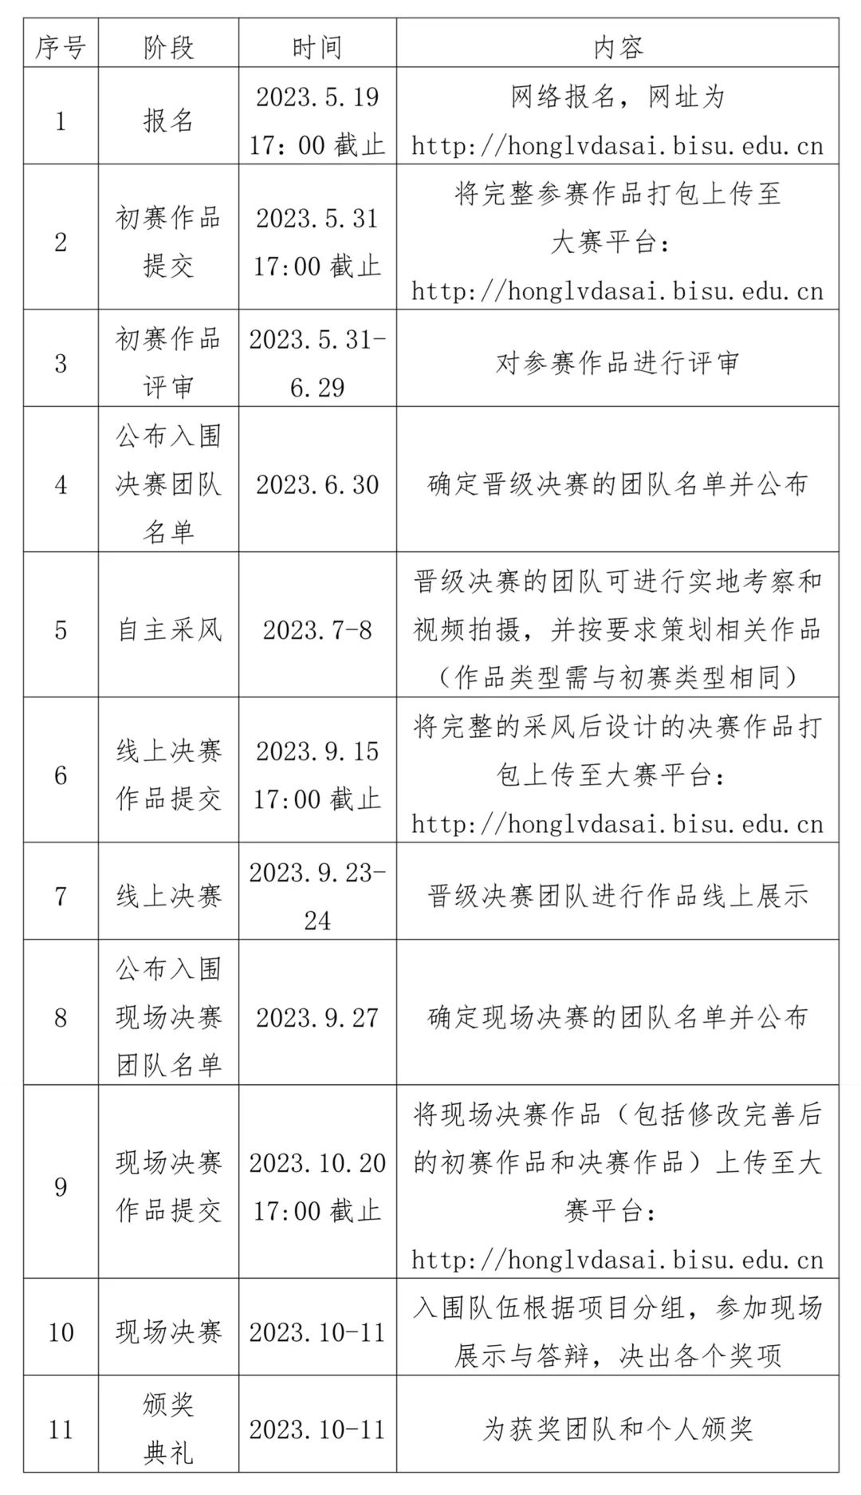

**六、奖项设置**

（一）大赛初赛依据作品类型进行分类评选，按照每类作品参赛团队比例30%评选出特、一、二等奖，颁发证书。

（二）初赛六种类型参赛作品，分别按照成绩排名评选出前20名进入决赛，共120支队伍。线上决赛环节将采取线上比赛方式进行，产生60支队伍进入现场决赛。未进入现场决赛团队将获得决赛三等奖证书。

（三）现场决赛分为两组进行评审，其中1-3类作品为一组，4-6类作品为另一组；设置特等奖6名、一等奖18名、二等奖36名，为获奖团队颁发证书；进入现场决赛团队指导教师获评“最佳指导教师”，并颁发证书；评出现场决赛“最佳风采奖”若干名，并颁发证书。

（四）该项比赛按照2023学科竞赛目录二类A2级别进行奖励。

**七、成果转化**

（一）大赛组委会将搭建成果转化平台，对接科技界、产业界、投资界，对优秀成果进行扶持孵化，促进作品的转化落地。

（二）大赛决赛获奖作品将无偿赠予决赛所在地政府及相关单位，用于红色旅游资源开发和宣传推广。

（三）在2023年红色旅游相关展会中设立独立展示单元，推荐优秀作品参与展示和宣传推广。

**八、其他事项**

（一）大赛不收取报名费，自主采风及决赛期间往返决赛地点的交通费、住宿费由各入围决赛队伍自行承担，现场决赛期间餐饮及其他安排由主办方提供。

（二）入围决赛团队需参加组委会组织的相关培训。

（三）大赛组委会拥有最终解释权。

（四）联系方式

联系人：张老师、魏老师

电 话：010-65778409、16600093637

特此通知

附件：第十三届全国大学生红色旅游创意策划大赛作品要求

教务处

2023年5月4日

**附件**

**第十三届全国大学生红色旅游创意策划大赛作品要求**

**一、选题要求**

（一）作品主题为“激扬青春梦 奋进新时代”。

（二）主题要求

紧紧围绕学习贯彻党的二十大精神，积极培育和践行社会主义核心价值观，充分展示中国共产党带领全国人民在中国革命、建设和改革历史进程中的重大成就，重点突出党的十八大以来党和国家事业所取得的历史性成就、所发生的历史性变革，深入挖掘旅游资源中蕴含的革命精神和爱国主义精神，阐释中国共产党人的精神谱系，切实发挥红色资源资政育人功能，推动红色文化和旅游融合发展。

鼓励各参赛队伍关注红色文旅智慧发展路径，创作“红色+科技”业态发展案例，如利用元宇宙多维的数字虚拟环境、开放式的文创生态和数字资源，构建红色旅游虚拟世界，实现对红色旅游场景、纪念品、虚拟人物等全方位的创新构想。

（三）初赛须在以下六类选题中任选其一提交作品：

1.红色旅游线路设计

2.红色旅游营销方案设计

3.红色旅游文创产品设计

4.红色足迹微视频

5.红色精神微讲解

6.红色故事微漫画

选择以上各类作品参赛（初赛），均需紧扣大赛主题，初赛作品（作品1）的创作案例地可以根据选手自身情况进行选择，将红色旅游与文化、体育、工农业、信息化等其他产业类型相结合，设计出红色旅游与民俗旅游、乡村旅游、生态旅游、休闲度假旅游等业态融合发展的创意策划作品。

（四）大赛组委会将从报名参赛作品中评选120支队伍进入决赛第一环节，比赛形式为线上比赛。入围团队需策划决赛作品（作品2），仍需紧扣大赛主题。该作品应是针对决赛地所在省份的红色旅游创意作品，线上决赛作品的类型选择需与初赛时保持一致。最终，线上决赛将产生60支队伍入围现场决赛。

（五）邀请晋级决赛的60支团队抵达决赛地参加现场决赛及颁奖典礼。晋级现场决赛的团队需展示作品1和作品2（其中任选作品1或作品2为视频展示，另一作品为现场展示）。各团队作品需在比赛之前提供作品文本并完成现场答辩。

**二、内容要求**

**（一）红色旅游线路设计**

针对不同的目标客户群体，以“传承红色基因  赓续红色血脉”为核心，以红色研学线路设计为重点，聚焦难点、凝练主题、突出特色，以区域内一个或几个红色旅游点的短线设计为主。作品需围绕线路主题，详细考虑时间的利用率、路线的科学性、交通的便捷性、景点内容的丰富性和价格的合理性，最大限度地满足游客红色旅游需求，同时为运营商经营该红色线路有效节约成本。

**（二）红色旅游营销方案设计**

结合红色旅游发展实际，选择具有目的地属性的大到城市、区县，小到乡村、社区、景区（点）等，包括但不限于营销定位、市场分析、项目创意、销售渠道选择等内容。作品需突出地域特点和红色旅游产品特色，以宣传主题、宣传口号、形象设计、品牌活动设计为主，有助于实现红色旅游产品或目的地的深度传播。

**（三）红色旅游文创产品设计**

充分考虑“吃、住、行、游、购、娱”等方面对文创产品的要求，立足大国重器、生态文明、非遗文化等，设计出简洁大方、具有地方特色的文创产品（旅游伴手礼）。作品需注重深挖红色文化内涵，聚焦红色精神的核心价值，精选典型的、具有代表性的红色文化符号，提炼红色旅游元素，丰富红色旅游体验，提升红色旅游文创产品档次和落地转化率。

**（四）红色足迹微视频**

聚焦大赛主题，用青年的视角捕捉时代红色音符，展现红色精神，紧扣主题、立意鲜明，导向积极向上，表现方式富于创意，用镜头语言讲好红色故事，鼓励创新运用体验式、沉浸式、互动式等方式进行展示和讲述。视频时长为5分钟以内（含5分钟），视频格式为高清MP4、MOV或AVI，视频编码H.264，宽高比16:9，分辨率1920×1080，要求视频画面干净，不带角标、台标、水印或logo，并提交视频文案及拍摄理念等相关说明。

**（五）红色精神微讲解**

围绕大赛主题以真人讲解视频形式参赛。要深挖新时代红色精神的价值和内涵，大力弘扬伟大建党精神，讲述新时代取得的新成就、展现的新面貌、涌现的新典型，挖掘推出一批感染人、教育人、激励人的新时代故事。要求参赛选手需在5分钟内完成讲解项目，并自行准备讲解题目及相关背景微视频或PPT；视频格式为高清MP4、MOV或AVI，视频编码H.264，宽高比16:9，分辨率1920×1080，并提交讲解文案及设计理念等相关说明。

**（六）红色故事微漫画**

聚焦党的十八大以来，中国共产党带领全国各族人民在新时代取得的重大成就、形成的重要精神进行作品（包含宣传画）创作。作品要注重主题鲜明、手法多样、忠于史实，具有一定思想性、创新性、艺术性和实用性，彰显新时代红色文化的独特魅力，体现当代大学生努力奋进新时代的精神风貌。作品必须是原创；投稿数量、作品风格、创作手法不限；使用电子文档提交；图片格式：JPG，分辨率 300dpi以上（确保清晰）；作品尺寸：A3；形式可为单幅/四格/多格，彩色/黑白均可；提交设计理念等相关说明。

**三、参赛作品格式**

（一）参赛作品一律提交大赛平台：http://honglvdasai.bisu.edu.cn 命名要求：“作品类型（数字）-参赛学校名称-作品名称-团队名称”。

（二）所提交的参赛作品，应包含一份完整的综合策划或设计方案（Microsoft Word和PDF格式文档各一），作品字数控制在15000字以内。其中，视频需配文稿，不少于500字（上限2000字）。

（三）选择1-3类作品参赛，所提交的综合设计或策划方案，应至少包含方案名称、方案摘要、方案正文（包括现状背景、提出问题、方案思路、特色优势、具体方案、可行性分析、财务预算等）。选择4-6类作品参赛，参赛选手在提交完整的微视频、微讲解或漫画作品的同时，需要提交视频、讲解文案及创作理念等相关说明。

（四）为确保大赛的公正性，所提交的作品方案内容中不得含有参赛选手所在学校及选手个人的任何信息。作品不符合此项要求的参赛团队将被取消参赛资格。